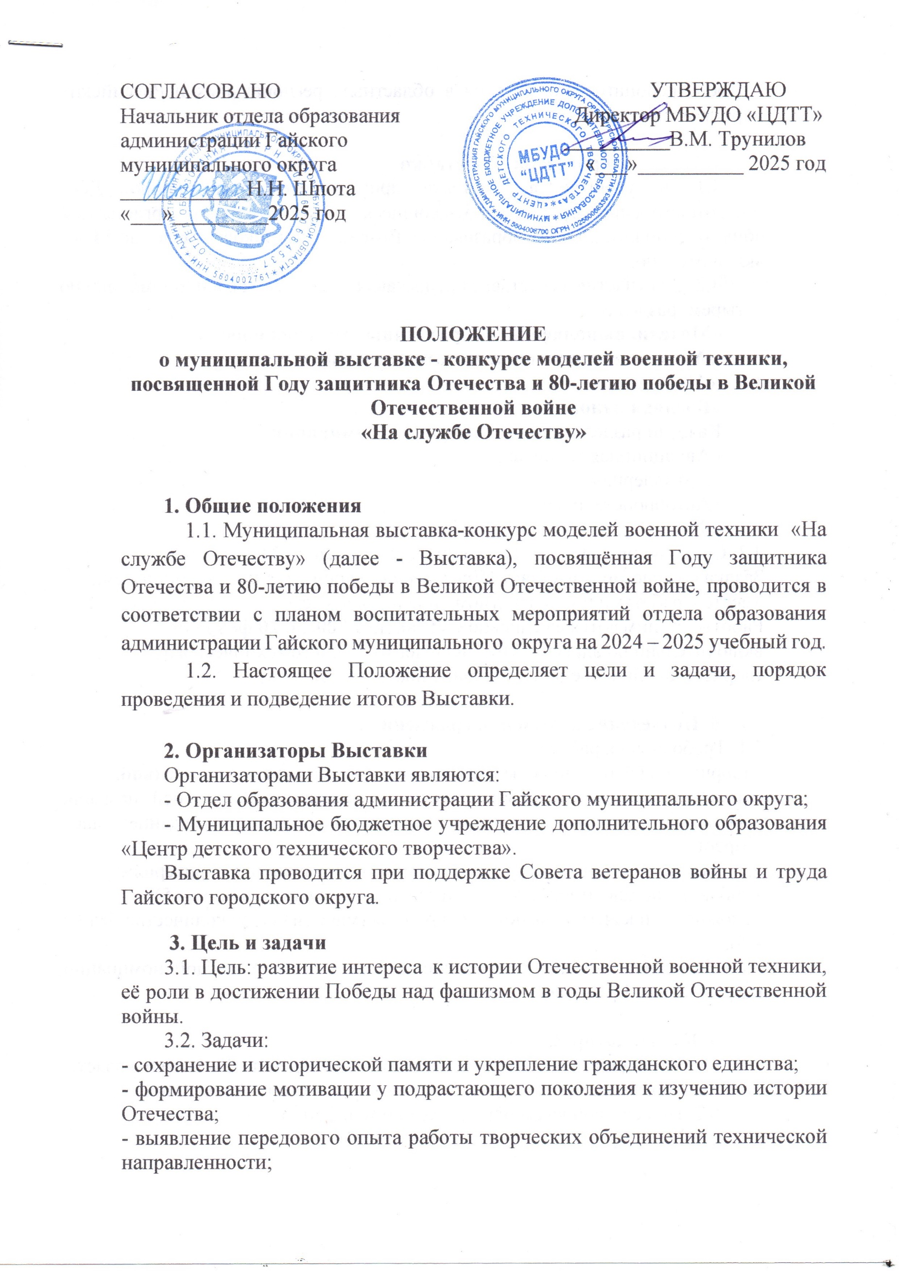-

отбор экспонатов для участия в областных, региональных и Российских мероприятиях.

**4. Порядок проведения Выставки**

4.1. К участию в Выставке приглашаются воспитанники ДОУ (подготовительная группа), обучающиеся образовательных организаций общего, дополнительного образования. Возраст участников: от **6** лет до **14** лет включительно.

4.2. Для участия в Выставке предоставляются модели военной техники по четырём разделам:

«**Модели, выполненные из различных материалов**»;

«**Модели, выполненные из готовых наборов**»;

**«Модели-копии»;**

**«Военная панорама»**

Каждый раздел включает следующие **номинации**:

«Авиационная техника»,

«Артиллерия»,

«Автобронетехника»,

«Флот»

4.3. Сроки проведения: Выставка проводится с **20** по **24** февраля.

Заявка на участие в выставке (*Приложение 1*) подается в электронном виде вместе с работами или в печатном виде на эл.адрес: [tehniki.gai@yandex.ru](mailto:tehniki.gai@yandex.ru) Работы принимаются ежедневно с **15.00**. до **17.00.** до **20 февраля** включительно по адресу в МБУДО «Центр детского технического творчества», пр.Победы 17А (здание шк.№8, 2-ой этаж)

**5. Подведение итогов и награждение**

5.1.Требования к работам:

- творческие работы должны быть выполнены детьми **самостоятельно**;

- на изнаночной стороне работы клеится этикетка с информацией: название работы; фамилия, имя автора работы; образовательное учреждение; класс; возраст.5.2. Выставочные работы будут оцениваться по следующим критериям:

- соблюдение масштабности (максимальное количество баллов – 5);

- сложность и качество выполнения работы (максимальное количество баллов – 5).

Участники Выставки, занявшие 1, 2 и 3 места в каждой номинации, награждаются Грамотами.

**6. Координатор Выставки**

6.1. Координатором по организации и проведению Выставки является педагог – организатор МБУДО «ЦДТТ» - Черных Ольга Алексеевна.

6.2. По всем вопросам обращаться по телефонам: 4 – 24 – 14

*Приложение 1*

**Заявка**

**на участие в муниципальной выставке**

**«На службе Отечеству»**

**ОО _____________________________________**

|  |  |  |  |  |  |
| --- | --- | --- | --- | --- | --- |
| **№№** | **Название экспоната** | **Раздел** | **Автор** | **Возраст** | **Руководитель** |
|  |  |  |  |  |  |

ФИО ответственного за выставку (по ОО): _____________________________

Телефон: